Nom: Jame Watt
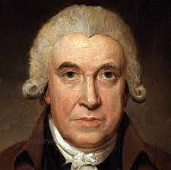
nationalité: Britanique
Période de temps: 1736-1819

Invention: locomotive à vapeur
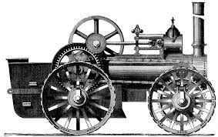
Durant quelle époque: 1784
Lieu: Birmingham

explication: En améliorant la conception de la pompe à vapeur de Newcomen de 1712, la machine développée de façon progressive par James Watt

